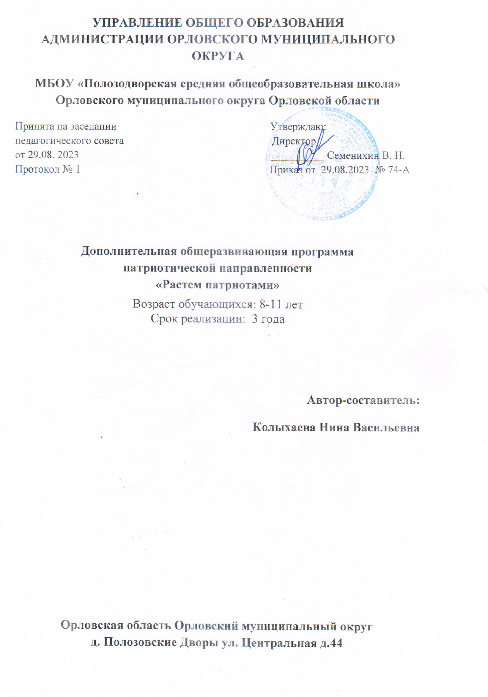

Пояснительная записка

В последние годы в России произошли экономические и политические изменения, которые привели к значительной социальной дифференциации населения и потере общих для всех граждан страны духовных ценностей. Стала более заметной постепенная утрата нашим обществом традиционно российского патриотического сознания. В реформируемом государстве стратегическая цель социального развития направлена на построение правового государства и гражданского общества.
Сегодня коренным образом меняются отношения гражданина России с государством и обществом. Он получил большие возможности реализовать себя как самостоятельную личность в различных областях жизни и в то же время возросла ответственность за свою судьбу и судьбу других людей. В этих условиях патриотизм становится важнейшей ценностью, интегрирующей не только социальный, но и духовно-нравственный, идеологический, культурно-исторический, военно-патриотический и другие аспекты.
Создание гражданского общества и правового государства в нашей стране во многом зависит от уровня гражданского образования и патриотического воспитания.
В условиях становления гражданского общества и правового государства необходимо осуществлять воспитание принципиально нового, демократического типа личности, способной к инновациям, к управлению собственной жизнью и деятельностью, делами общества, готовой рассчитывать на собственные силы, собственным трудом обеспечивать свою материальную независимость. В формировании такой гражданской личности, сочетающей в себе развитую нравственную, правовую и политическую культуру, ощутимый вклад должна внести современная школа.
Программа кружка «Растём патриотами» по патриотическому воспитанию обучающихся начальных классов составлена с учётом новых требований ФГОС НОО к структуре основной образовательной программы начального общего образования .
Программа составлена на основе авторской программы по патриотическому воспитанию школьников с инновационным компонентом, разработанную на основе авторской дополнительной образовательной программы по основам детской журналистики для младших школьников «Служу Отечеству пером».
Цель программы: формирование основ патриотизма (воспитание качеств человека, которые составляют основу его коммуникативной, гражданской и социальной активности, развитие творческих способностей, воспитание уважения к культуре и истории семьи.
Задачи:
- воспитание патриотов и граждан Отечества, любовь к которому начинается с любви к семье, родным и близким,
- формирование у детей и их родителей интереса к изучению истории своей семьи,
- прививать любовь и чувство сопричастности к малой Родине (родной республике, городу, деревне, семье, школе);
- воспитывать любовь к родному языку, культуре и истории своего народа;
- приобщать детей к культурному наследию, праздникам, традициям, народно-прикладному искусству, устному народному творчеству, музыкальному фольклору, народным играм;
- воспитывать любовь к природе родного края и чувство сопричастности к ней;
- воспитывать уважительное отношение ко всем народам Российской Федерации, к их истории, традициям, языкам, культурам, национальной чести и достоинству;
- воспитывать глубокое уважение к общечеловеческим ценностям (добро, красота, мир, любовь, дружба, взаимопомощь и др.);
- формировать у детей потребности совершать добрые дела и поступки;
- развивать чувство сопричастности к окружающему;
- развивать такие качества, как сострадание, сочувствие, находчивость, любознательность.

Сроки реализации программы:
Программа кружка «Растём патриотами» рассчитана на 252 учебных часов, из расчета 1 час в неделю. Из них в 1 классе – 36 часов, во 2 – 4 классах – по 72 часа.
.
Принципы Программы:

* Принцип культуросообразности - развитие ребёнка на основе культурно-исторических традиций народа, особенностей его национального характера.
* Личностный – развитие личностных качеств, готовность к самостоятельной деятельности по сбору и обработке информации, развитие самодеятельности, умение отстаивать свои убеждения и реализовывать их.
* Принцип системности и последовательности – обучение в соответствии с возрастными особенностями детей. Подбор материала от менее сложного к более сложному.
* Принцип целостного представления о мире - поможет ребенку понять свое место в обществе и мире. Формирование нравственных ценностей на основе целостного миропонимания.
* Принцип доступности – получение новых знаний и их закрепление с использованием материала, понятного и доступного детям.
* Принцип творчества – развитие творчества через художественное слово и творческую деятельность.
* Принцип ответственности – использование учебного материала, способствующего развитию ответственности за собственные слова и поступки.
* Принцип наглядности – изучаемый материал должен быть интересным, увлекательным. Этот принцип формирует у обучающихся с радостью выполнять предлагаемые виды заданий, стремиться к достижению результата.
* Принцип справедливости – использование правдивого, актуального, общественно значимого материала.

Планируемые результаты
- устойчивый интерес к истории своей малой родины,
- знание своей взаимосвязи с окружающим микромиром,
знания по истории, природе, культуре родного края,
- знания правил охраны природы, способность творчески мыслить и рассуждать,
- в условиях модернизации, приобретать такие черты, необходимые молодому современному человеку как предприимчивость, разносторонность, конкурентоспособность,
- способность заниматься исследовательской деятельностью индивидуально и в творческих группах, способность рефлексировать свою учебно-познавательную деятельность

* Личностные УУД
Развитие нравственных качеств, творческих способностей, развитие умений соотносить поступки и события с принятыми этическими принципами. Формирование межличностных отношений.
* Познавательные УУД
Получение знаний о Родине, родном крае, природе родного края. Знакомство с произведениями русских композиторов, художников, народных умельцев. Знакомство с творчеством сверстников (стихи о Родине, заметки). Извлечение информации патриотического содержания из текстов. Овладение первоначальными оформительскими навыками.
* Регулятивные УУД
Обучение планированию деятельности, выделению этапов деятельности. Обучение оценки своей деятельности и деятельности сверстников.
* Коммуникативный УУД
Организация учебного сотрудничества с учителем и сверстниками. Отработка умения слушать и вступать в диалог. Обучение постановки вопросов. Обучение поиску и сбору информации. Отработка умения с достаточной полнотой и точностью выражать свои мысли в соответствии с поставленными задачами. Участие в коллективных творческих делах. Сотрудничество со сверстниками и другими людьми. Обучение владению диалогической и монологической речью.

Основные (примерные) мероприятия по реализации программы в 1 классе

Учебно-тематический план 1 класс
№  занятия | Дата проведения | Тема занятия
1 |  | Знания путь к достойной жизни. Рассказ о знаменитых людях города
2 |  | Классный час «Орёл – мой родной город»
3 |  | Мультфильм о долге и ответственности «Баранкин, будь человеком»
4 |  | Экскурсия по школе.
5 |  | Беседа: «Достопримечательности нашего района»
6 |  | Порадовать близких – как это просто  (книга №1, стр82)
7 |  | Россия- родина моя (книга №1, стр20)
8 |  | Человек среди людей  (книга №1, стр158)
9 |  | Просто я работаю волшебником (книга № 1, стр 77)
10 |  | Символы Российского государства
11 |  | Гимн РФ. Рисунки на тему «Родина»
12 |  | Потолкуем о маме  (книга №1, стр174)
13 |  | Люби животных, береги планету.
14 |  | Без друга в жизни туго  (книга №1, стр243)
15 |  | Кто такой патриот?
16 |  | Праздники на Руси  (книга №2, стр133)
17 |  | Кто я? Какие мы?  (книга №2, стр68)
18 |  | Я выбираю сам.  (книга №2, стр70)
19 |  | Гражданином быть обязан!
20 |  | Мультфильм «Кот Леопольд». Обсуждение
21 |  | Мои права и обязанности
22 |  | День Защитников Отечества  (книга №1, стр166)
23 |  | Дисциплинированность  Важнейшее качество воина
24 |  | Девочек нужно уважать, девочкам надо помогать
25 |  | Мне посчастливилось родиться на Руси  (книга №2, стр62)
26 |  | Младших и старших нужно уважать
27 |  | Рисунки ко Дню космонавтики
28 |  | Мультфильм «Оловянный солдатик»
29 |  | «Оловянный солдатик»  Лепка из пластилина
30 |  | Великий май! Победный май!  (книга №2, стр52)
31 - 32 |  | День Победы – самый главный день  (книга №2, стр56)
33 - 34 |  | Беседа «Что значит быть гражданином?»
35 - 36 |  | Мир профессий. Сочинение «Кем я стану»

Основные (примерные) мероприятия по реализации программы кружка во 2 классе

Учебно-тематический план 2 класс

№  занятия | Дата проведения | Тема занятия
1-2 |  | Час общения «Права и обязанности школьника».
3-4 |  | О невежах и вежливости.
5-6 |  | Как ты растешь?
7-8 |  | Что значит быть ответственным? За что я ответственен дома, на улице, в школе?
9-10 |  | Учителя - строители будущего России
11-12 |  | 200-летие Бородинского сражения Великой Отечественной войны 1812г.
13-14 |  | «Умеем ли мы общаться».
15-16 |  | Опасная дружба. Где нельзя находить знакомства?
17-18 |  | Знаменательные события в Орле за последние 2 года.
19-20 |  | 14 ноября – День памяти жертв дорожных аварий.
21-22 |  | Практикум по культуре поведения «Как вести себя?»
23-24 |  | Матери героев России.
25-26 |  | Орёл – наш общий дом.
27-28 |  | «Золотые правила общения».
29-30 |  | Мастерская Деда Мороза
31-32 |  | Как отмечают Новый год в твоей стране?
33-34 |  | Здоровье - бесценное богатство.
35-36 |  | «Что такое хорошо и что такое плохо?»
37-38 |  | Спортсмены нашего города и округа
39-40 |  | «Как научиться преодолевать трудности?»
41-42 |  | Конкурс рисунков, посвященные Дню защитников Отечества
43-44 |  | Уроки мужества
45-46 |  | День юного антифашиста. Беседа о блокаде в Ленинграде
47-48 |  | Экстремальные ситуации. Модели поведения.
49-50 |  | Сыновья защитники своих матерей.
51-52 |  | Встреча птиц.
53-54 |  | Как отмечали масленицу на Руси?
55-56 |  | 7 апреля – Всемирный день здоровья.
57-58 |  | 12 апреля – День космонавтики.
59-60 |  | «Земля – наш общий дом»
61-62 |  | Страна, в которой я живу
63-64 |  | 1 мая- день весны и труда
65-66 |  | Памяти павших будем достойны!
67-68 |  | Твои планы на лето.
69-70 |  | Моя малая родина
71-72 |  | Обобщение

Основные (примерные) мероприятия по реализации программы кружка в 3 классе
Учебно-тематический план 3 класс

№  занятия | Дата проведения | Тема занятия
1-2 |  | Беседа «О дружбе и товариществе»
3-4 |  | «Символика Российского государства»
5-6 |  | Нужна ли память прошлых лет?
7-8 |  | Народы России.
9-10 |  | 1 октября – Международный день пожилых людей
11-12 |  | «Космос человечеству», посвящённое первой женщине в космосе
13-14 |  | «Добро и зло»
15-16 |  | «Россия родина моя»
17-18 |  | «4 ноября День народного единства»
19-20 |  | «Казачий Дон»
21-22 |  | 60-лет со дня открытия первого месторождения газа в Западной Сибири
23-24 |  | Дискуссия «Что мне выбрать в мире ценностей?»
25-26 |  | Чтение стихотворений «Край любимый, сердцу близкий»
27-28 |  | Кл. час «Это все Россия!» (видеоролик), обсуждение
29-30 |  | Детство наших бабушек и дедушек
31-32 |  | Государственные праздники России
II полугодие
33-34 |  | «В человеке должно быть прекрасно всё…»
35-36 |  | «С чего начинается Родина»
37-38 |  | «Страны ты патриотом будь»
39-40 |  | Дискуссия : Что такое красивый поступок?
41-42 |  | «А ну- ка мальчики»
43-44 |  | Кадетский бал
45-46 |  | «Уважайте и почитайте матерей»
47-48 |  | «Заповедные уголки России»
49-50 |  | С малой родины моей – начинается Россия!
51-52 |  | Что входит в понятие «русская душа» ?
53-54 |  | 12 апреля День космонавтики «О космосе»
55-56 |  | « Земля отцов – моя земля»
57-58 |  | Народные промыслы России
59-60 |  | Труд в почете любой! Мир профессий большой.
61-62 |  | Дети-герои ВОВ
63-64 |  | «Я гражданин России»
65-66 |  | О патриотизме, о Родине
67-68 |  | Урок размышление «Отношение к кадетству»
69-70 |  | Моя малая родина
71-72 |  | Обобщение

Основные (примерные) мероприятия по реализации программы кружка в 4 классе
Учебно-тематический план 4 класс

№  п/п | Дата | Тема занятия
1-2 |  | «Я – гражданин России»
3-4 |  | «Писатели о Родине»
5-6 |  | «Осень - художница»
7-8 |  | «Природа Родины моей»
9-10 |  | «Красота мысли – красота слов – красота поступков»
11-12 |  | «Иллюстрирование текстов»
13-14 |  | «Красота зимней природы»
15-16 |  | «Имя – великое сокровище»
17-18 |  | «Мой дом – моя крепость»
19-20 |  | «Новогоднее поздравление»
21-22 |  | «О чём рассказал семейный альбом»
23-24 |  | «Моя родословная»
25-26 |  | «Мой край родной»
27-28 |  | «Мечта. Желания»
29-30 |  | «Мечтать на пользу людям»
31-32 |  | «Самое дорогое»
33-34 |  | «Праздник для мамы»
35-36 |  | «Школьные новости»
37-38 |  | «Путешествие в страну новостей»
39-40 |  | «В царстве книг»
41-42 |  | «Весна-красна»
43-44 |  | «День Земли»
45-46 |  | «Обычаи и традиции русского народа»
47-48 |  | «Красота моей Родины»
49-50 |  | Праздник «Красота моей Родины»
51-54 |  | Мои права и обязанности
55-56 |  | Гражданином быть обязан
57-58 |  | Великий май – Победный май
59-60 |  | День Победы – самый главный день
61-62 |  | Беседа « Что значит быть гражданином»
63-64 |  | Люби животных, береги планету
65-66 |  | Без друга, в жизни туго
67-68 |  | Кто такой патриот
69-70 |  | Моя малая родина
71-72 |  | Обобщение

Литература

1..Я – гражданин России! Классные часы по гражданскому и патриотическому воспитанию (1-4 классы)/ О.Е. Жиренко, Е.В. Лапина, Т.В. Киселева. –Москва «ВАКО»,2008.- 160 с.
2. Мы – патриоты! Классные часы и внеклассные мероприятия (1-11 классы)/И.А. Агапова, М.А. Давыдова–Москва «ВАКО»,2008.- 368 с.
3 Справочник классного руководителя (1-4 классы)/ Н.И. Дереклеева–Москва «ВАКО»,2008.- 352 с.
4. Воспитать патриота/Е.А. Воронова- Ростов н/Д:Феникс, 2008. – 282с
5. Формирование гражданственности младших школьников. Занятия с учащимися. Беседа с родителями./О. А. Ещеркина.-М.: Волгоград.2007- 125с. 8. Журнал «Основы безопасности жизни»/ Гл. редактор- В.А. Девисилов.-М.: (Журнал издается при участии Минобрнауки, МЧС и Минздравсоцразвития России, Международной академии наук экологии и безопасности жизнедеятельности)
6.Завуч начальной школы. Научно- практический журнал./Гл. редактор журнала Лизинский В. М.

